1. **Посмотреть, сколько клиентов из Германии (SELECT, WHERE, COUNT).**

SELECT COUNT(*) FROM Customers WHERE Country = 'Germany'

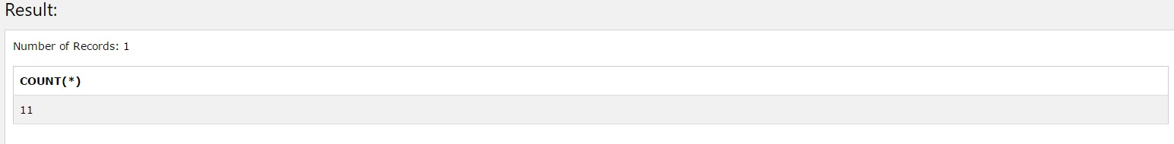

**2. Посмотреть, имена скольких клиентов оканчиваются на на 'e' (LIKE).**

SELECT CustomerName

FROM Customers

WHERE CustomerName

LIKE 'e%'

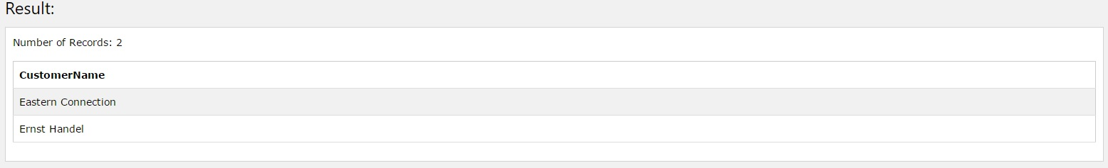

**3. Прислать запрос и скриншот с Вашим именем, вставленным в таблицу Customers (INSERT, SELECT).**

INSERT INTO Customers (CustomerName, ContactName, Address, City, PostalCode, Country)

VALUES ('Beaf Eater','Roman V.Stepanov','Krasina 54','Novosibirsk','630615','Russia');

SELECT ContactName

FROM Customers

WHERE ContactName='Roman V.Stepanov’

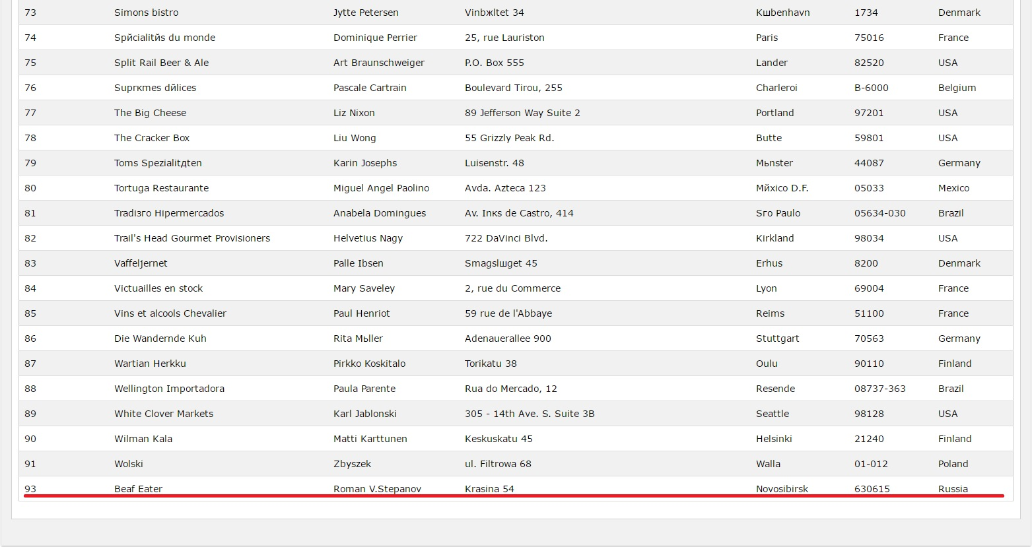

**4. Изменить собственное имя, вставленное в таблицу Customers (UPDATE, SELECT), сделать скриншот и прислать запрос.**

UPDATE Customers

SET ContactName='Willie Tokarev', CustomerName='Best Singer'

WHERE CustomerName='Beaf Eater';

SELECT ContactName

FROM Customers

WHERE ContactName='Willie Tokarev'

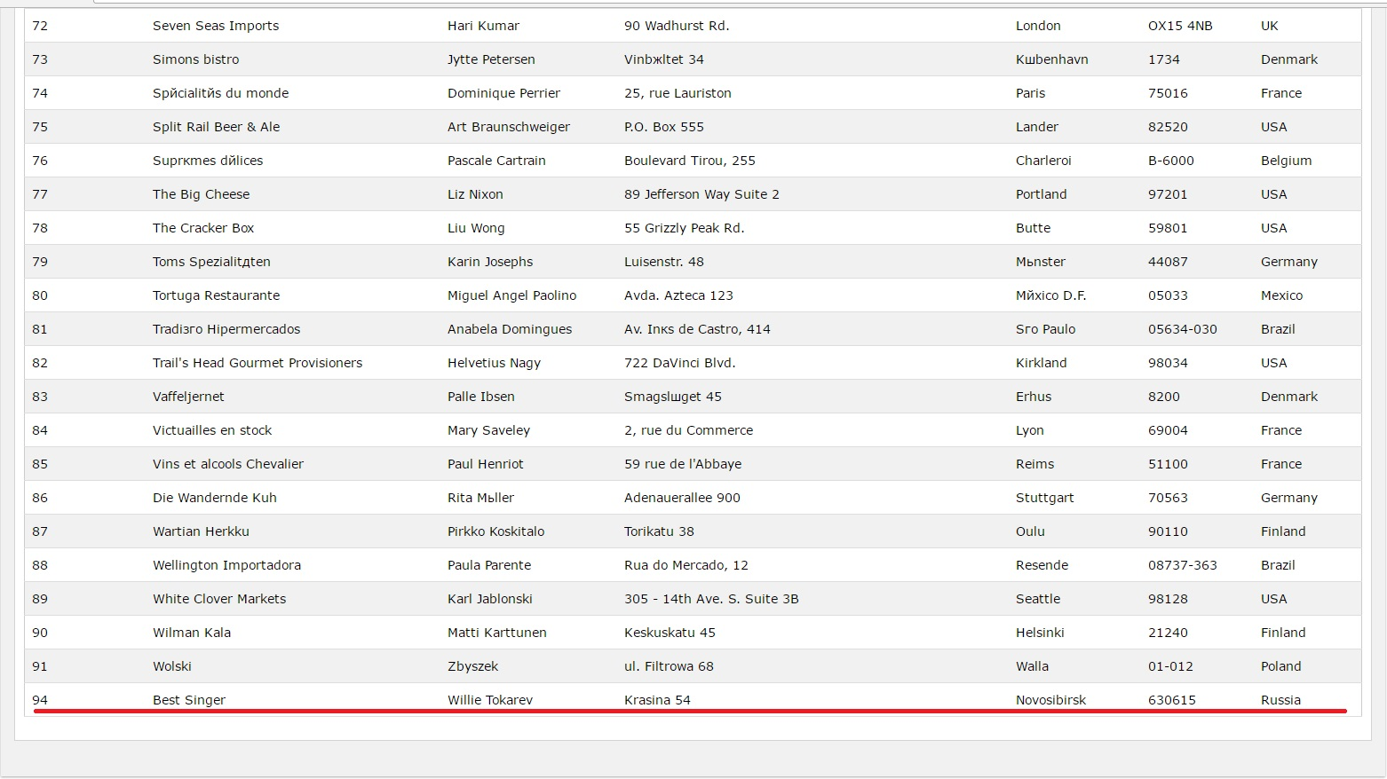

**5. Удалить всех клиентов из города Nantes. Прислать запрос и результат (DELETE).**

DELETE FROM Customers

WHERE City='Nantes'



**6. Прислать номера заказов (OrderID), оформленных для клиентов работником с ID = 5 (EmployeeID) (INNER JOIN)**

SELECT Employees.EmployeeID, Orders.OrderID

FROM Employees

INNER JOIN Orders ON Employees.EmployeeID=Orders. EmployeeID

WHERE Employees.EmployeeID = '5'

